Informe para Vero
Qué podemos sumar a la web de Rayuela, a partir de cinco librerías online
7 de noviembre de 2026

1. Para qué es este informe
Analicé las páginas de cinco librerías que hoy son referencia en Argentina: Cúspide, SBS, Yenny / El Ateneo, Penguin Libros y Buscalibre.
La idea no es copiar, sino ver qué hacen bien, elegir qué nos sirve y qué no. Todo lo que propongo se puede ajustar, postergar o descartar: la decisión del diseño es de Rayuela.

2. No todas son iguales (esto explica parte de lo que se ve)
Hay dos grupos:
Grupo | Librerías | Qué las define
Con marca editorial fuerte | Penguin (editorial); Yenny / El Ateneo y Cúspide (cadenas) | Su web también funciona como vidriera de marca y contenido: autores, colecciones, novedades editoriales.
Distribuidoras | SBS, Buscalibre | No tienen editorial propia: viven de la variedad del catálogo, el precio, las promociones y la logística.

Rayuela es una librería independiente. No compite con el catálogo infinito ni con el descuento permanente. Su fuerza es otra: el librero, la selección y el local. Entonces:
- De las distribuidoras conviene tomar cómo hacen fácil encontrar y comprar.
- De las editoriales y cadenas conviene tomar cómo muestran el contenido y la curaduría.
- Pero la voz y el criterio tienen que ser los de Rayuela.

3. Qué hacen bien (resumen)
Cúspide
- Buscador grande y siempre visible.
- Ranking de los 100 más vendidos, numerado.
- "Recomendado de la semana".
- Lista de deseos a la vista.
SBS
- Promociones bancarias por día (reintegros y cuotas).
- Barra de confianza: retiro gratis, compra segura, retiro en 48 horas.
- Se puede agregar al carrito desde la misma tarjeta del libro.
- Precio con descuento y precio anterior tachado.
Yenny / El Ateneo
- Envío gratis desde un monto y retiro gratis en sucursales, bien visible.
- "Avísame cuando haya stock" en libros agotados.
- Ranking Top 25, firmados, preventas.
- Música y pasatiempos además de libros.
Penguin
- Contenido editorial: autores, editoriales, clubes de lectura, próximos lanzamientos.
- Recomendaciones y "libros del momento".
- Muy buena construcción de marca; menos orientada a la compra directa.
Buscalibre
- Pregunta la dirección antes de comprar: deja claro el envío.
- Búsqueda por ISBN, autor o título; carrito y lista de deseos siempre visibles.
- Packs 2x1 / 3x2, etiqueta de envío rápido.
- Categorías muy completas, aunque en la portada saturan.

4. La propuesta para Rayuela
Lo agrupé en seis ideas. Para cada una: qué es, por qué suma y de qué depende.
A. Hacer fácil confiar
Qué: Una barra arriba, chica y clara, con la información que el cliente necesita antes de comprar: retiro en el local, envío (a dónde y en cuánto tiempo), medios de pago y cuotas si hay, cambios y devoluciones.
Por qué suma: Quien compra un libro online necesita saber tres cosas: si está, cuánto tarda y cómo paga. Si no las encuentra, se va. Las cadenas las muestran en los primeros segundos.
De qué depende: Que Rayuela defina qué ofrece de verdad. Si no hay envío propio, se dice lo que hay; no se promete de más.
B. Hacer fácil encontrar
Qué: Buscador con sugerencias mientras se escribe (título, autor, ISBN, tema) y corrección de errores. Pocas categorías claras en la portada. Filtros simples: tema, autor, editorial, precio, edad, disponible en el local. Registrar las búsquedas que no encuentran nada.
Por qué suma: El buscador es la puerta principal. Si alguien escribe "amigurumi" y no aparece nada, la venta se pierde ahí. Las búsquedas que fallan muestran qué busca la gente y el catálogo no tiene.
De qué depende: Nada especial: ya estamos registrando búsquedas en la demo.
C. Hacer fácil decidir
Qué: Ficha de libro clara: tapa, título, autor, editorial, precio, stock, sinopsis, si está en el local o se pide, envío o retiro, botón de agregar siempre a la vista. Una línea del librero explicando por qué lo recomienda. "Del mismo autor" y "de otros autores sobre el mismo tema". "Quienes compraron este libro también compraron…".
Por qué suma: El libro no se compra como un electrodoméstico: se compra por confianza. La recomendación del librero es lo que ninguna cadena puede copiar. Mostrar stock y retiro baja la incertidumbre.
De qué depende: Que el librero escriba o dicte una línea por libro destacado. No hace falta para todo el catálogo: con los recomendados alcanza.
D. Hacer volver
Qué: Lista de deseos. "Avísame cuando llegue" para libros sin stock. "Seguí mirando" (ya funciona). Newsletter con un beneficio concreto: novedades, recomendados, preventas.
Por qué suma: La mayoría de las visitas no compra en el primer momento. Estos recursos permiten recuperar a esa persona sin invadirla.
De qué depende: Tener un canal para avisar (mail o WhatsApp) y el consentimiento del cliente.
E. Mostrar el criterio del librero
Qué: Sección "Recomendados por el librero" en la portada. Ranking "Los más vendidos" con datos reales, sin inventar. Selecciones por ocasión: regalo, Día de la Madre, vuelta al cole, verano, Premio Nobel, adaptaciones. Contenido breve: "por qué leer a este autor", "tres libros para empezar".
Por qué suma: Las editoriales usan la web para mostrar su marca. Rayuela puede usar la suya para mostrar criterio: eso es exactamente lo que el cliente valora de una librería y no encuentra en una cadena.
De qué depende: Tiempo del librero para elegir y escribir. Se puede empezar con una selección por mes.
F. Aprender de lo que busca la gente
Qué: Un resumen mensual, con números, de qué se buscó más, qué se buscó y no se encontró, qué creció respecto del mes anterior, y qué temas aparecen en redes, noticias y Wikipedia.
Por qué suma: Ayuda a decidir compras y surtido con datos, no sólo con intuición. No es una orden de compra: son números para leer.
De qué depende: Que los números se miren una vez por mes. Ya está armado en la demo.

5. Prioridad sugerida
Prioridad | Qué | Por qué | Depende de
Primero | Barra de confianza (retiro, envío, pagos) | Baja la incertidumbre antes de mirar el catálogo | Políticas reales de Rayuela
Primero | Stock visible en las tarjetas | Evita frustración y consultas | Datos de stock actualizados
Primero | Agregar al carrito desde el listado | Menos pasos para comprar | Nada
Primero | Buscador con sugerencias | Es la puerta de entrada | Nada
Primero | "Recomendados por el librero" y más vendidos | Diferencial y guía de elección | Criterio del librero
Después | Ficha con caja de compra fija y datos completos | Más claridad para decidir | Sinopsis y stock cargados
Después | "Avísame cuando llegue" | Recupera ventas perdidas | Canal de aviso
Después | Filtros por tema, autor, editorial, precio, edad | Ayuda cuando hay mucho catálogo | Categorías ordenadas
Más adelante | Lista de deseos, newsletter, páginas de ocasión | Fidelización | Tiempo y contenido
Más adelante | Reseñas, club de lectura, puntos | Comunidad | Moderación y gestión

6. Lo que no copiaría
- Portadas saturadas de banners y categorías: cansan y esconden lo importante.
- Ventanas que tapan el contenido apenas se entra (cookies o descuentos).
- Descuento permanente como única propuesta: lastima el margen y la identidad.
- Prometer envíos o beneficios que Rayuela no puede cumplir.

7. Decisiones que necesitamos de vos
1. ¿Mostramos envío y retiro? ¿Con qué condiciones y costos?
2. ¿Mostramos "a pedido" y el aviso de reposición?
3. ¿Quién firma las recomendaciones del librero y con qué frecuencia?
4. ¿Hay promociones o medios de pago que valga la pena mostrar?
5. ¿Querés ranking de más vendidos? ¿Con qué datos?

8. Cierre
Nada de esto cambia la esencia de Rayuela. Al contrario: la web tiene que hacer visible lo que Rayuela ya es —una librería con librero— y sacarle los obstáculos al cliente para que compre.
La tecnología ya está en la demo: registro de búsquedas, equivalencias, recomendaciones por autor y tema, radar de tendencias. Lo que falta es decidir qué mostramos y con qué criterio.

Anexo — Cómo se ven las portadas analizadas
Capturas tomadas el 7/11/2026 en escritorio (1366×900). Sirven para comparar jerarquía visual, buscador, banners y lugar que ocupa la compra.
Cúspide
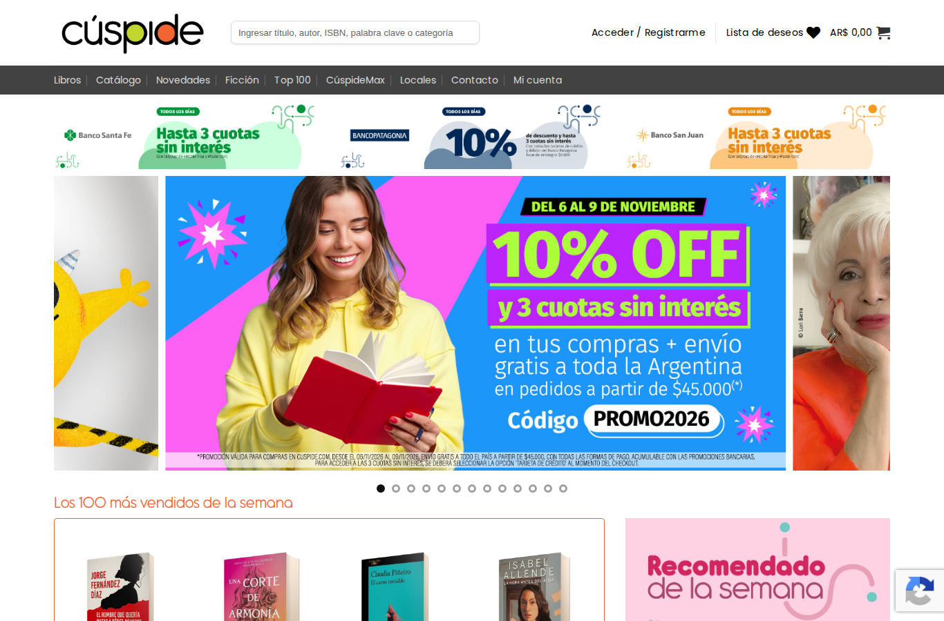
Portada de Cúspide al 7/11/2026.
SBS
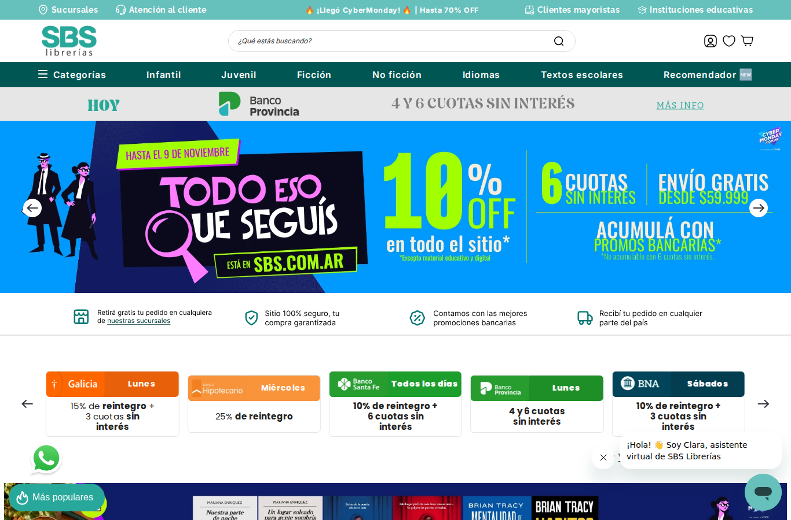
Portada de SBS al 7/11/2026.
Yenny / El Ateneo
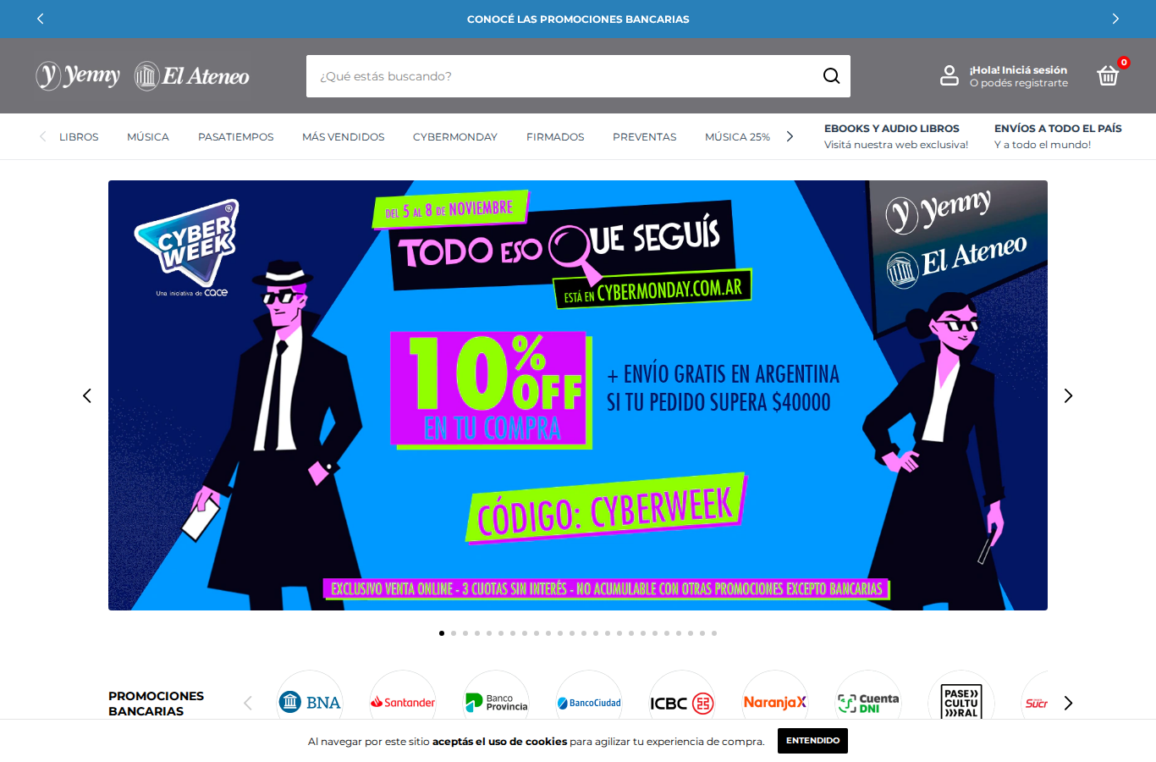
Portada de Yenny / El Ateneo al 7/11/2026.
Penguin Libros
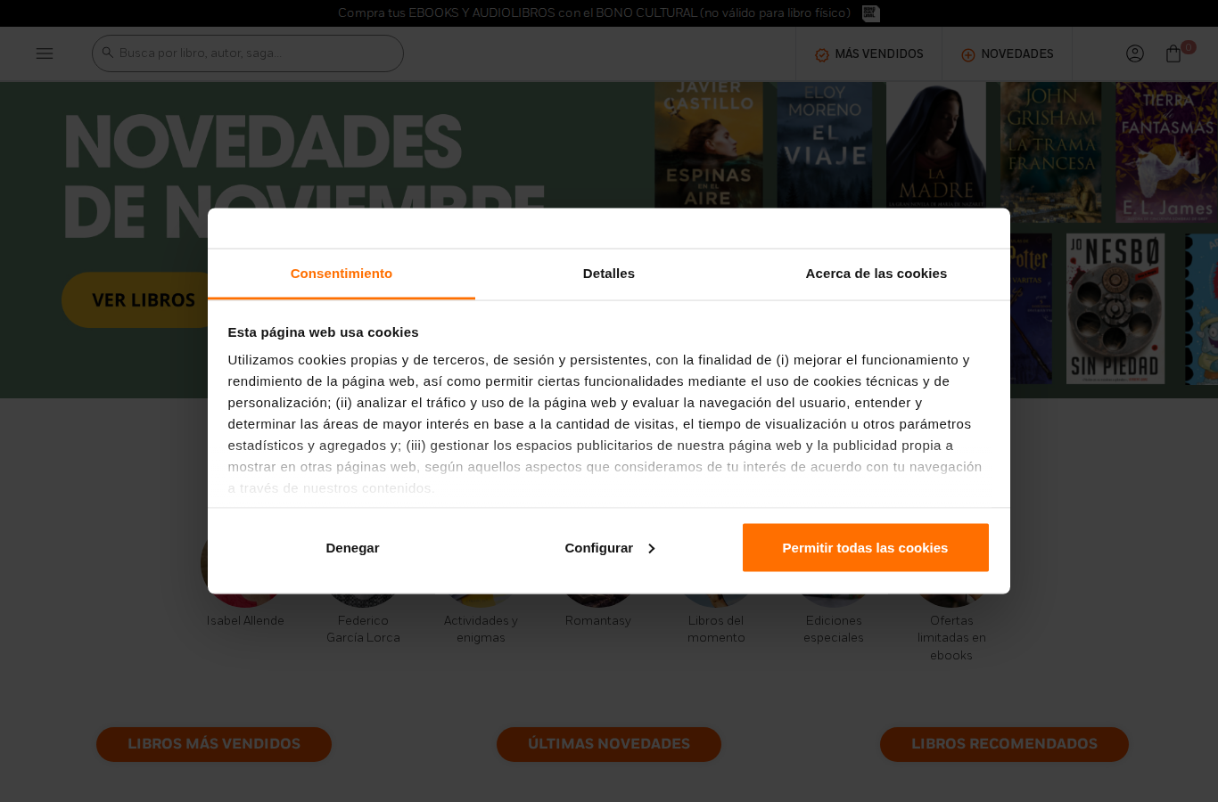
Portada de Penguin Libros al 7/11/2026.
Buscalibre
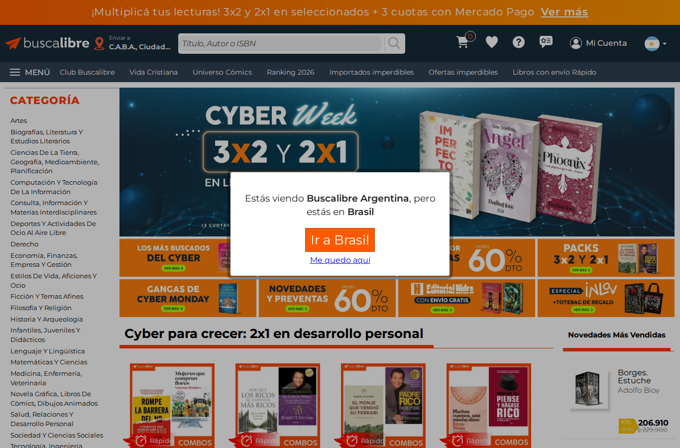
Portada de Buscalibre al 7/11/2026.

